**小學常識科（第二學習階段）**

**自學工作紙（齊心抗疫）**

**工作紙二：預防疾病 保持衞生**

**閱讀和觀看衞生署的相關短片和單張，回答以下問題。**

|  |  |  |
| --- | --- | --- |
| 項目 | 內容 | 網址及二維條碼 |
| 短片 |  | <https://youtu.be/jQpH-c7QpII> |
| 單張 |  | <https://bit.ly/37Eg4zg>    <https://bit.ly/2tYOluo> |

(一) 洗手及佩戴口罩的注意事項

1. 洗手時需要清潔洗的七個部位，包括手掌、 手背 、 指隙 、 指背 、 拇指 、 指尖 和 手腕 。
2. 每次洗手最少需用 20 秒 時間潔淨雙手。
3. 洗手後，需要用潔淨的 **毛巾** 或抹手紙把雙手徹底 抹乾 。
4. 佩戴口罩既能保護自己，亦能 保護他人 和預防病毒在社區傳播。
5. 佩戴口罩前，要先 洗手 。
6. 佩戴外科口罩時，有金屬條的一邊應 (向上／~~向下)~~，有顏色的一面應(~~向內~~／向外)。
7. 脫去口罩前要先 洗手 ；棄置的口罩一定要放進 有蓋的垃圾桶 ，然後立即 洗手 。

(二) 下圖展示一般外科口罩的結構，請填寫各部份的用途。

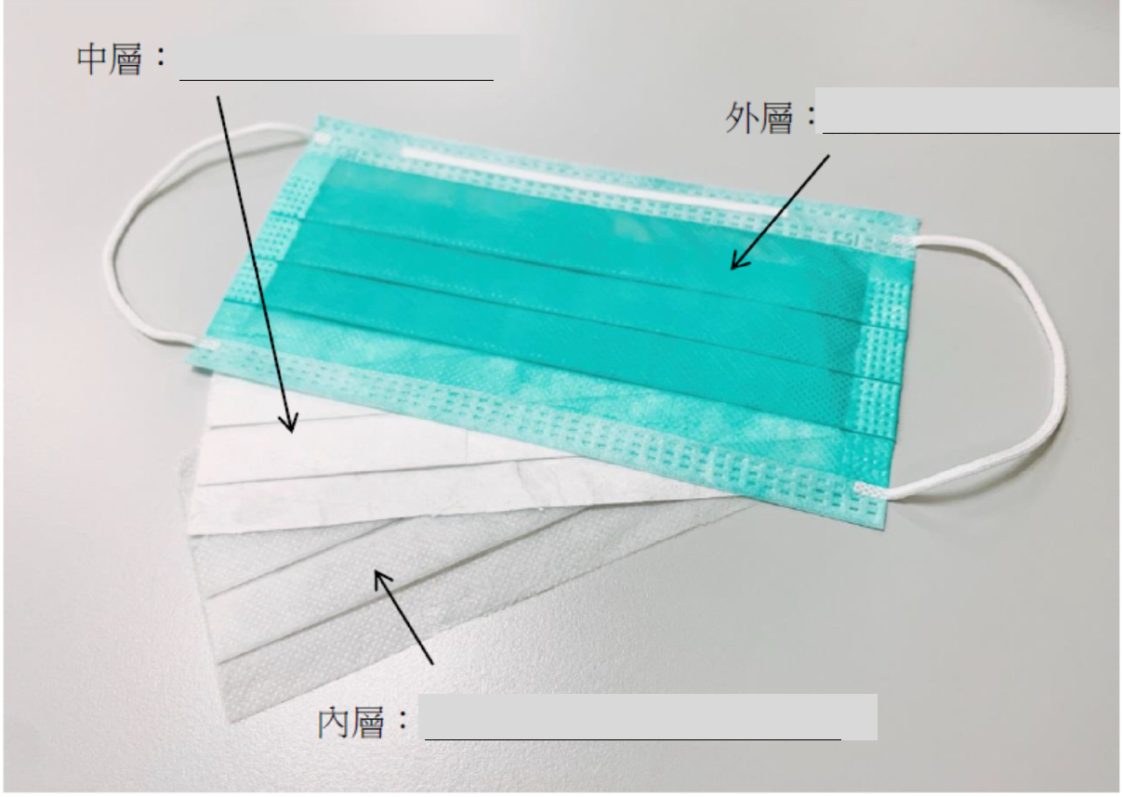

(答案)



(資料來源：衞生署衞生防護中心)